Un año sin Francisco… Y ya hay ‘milagros’ para su canonización

Fuentes eclesiales confirman a ‘Vida Nueva’ que contarían con “favores” por intercesión que podrían abrir y apuntalar su camino hacia los altares
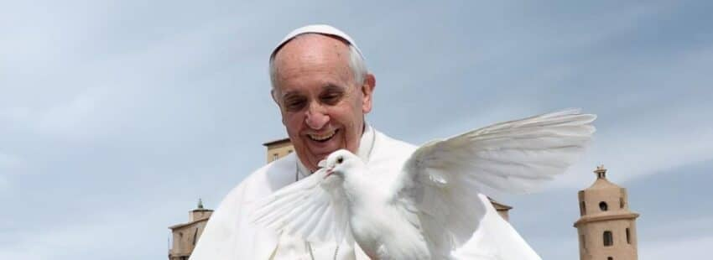
Por José Beltrán
| 21/04/2026 - 07:38
Según ha podido confirmar ‘Vida Nueva’, el entorno del papa Francisco contaría hoy con ‘varios favores’ logrados por su intercesión que podrían ser un espaldarazo con vistas a un futurible proceso de canonización.
Así lo explican voces eclesiales consultadas por esta revista, que desvelan que “a los pocos días de su fallecimiento ya comenzamos a tener constancia de personas que manifestaban haber sido curadas porque alguien les había encomendado a Francisco”.
Lo cierto es que, hoy por hoy, cuando se cumple justo un año de su fallecimiento, sería inviable poner el marcha el proceso de beatificación, puesto que la Iglesia determina que son necesarios cinco años de espera tras la muerte.
Son pocos los casos en el que este tiempo se ha reducido, como sucedió con san Juan Pablo II. Benedicto XVI dio un paso al frente para dispensar esta espera e iniciar el proceso solo dos años después de su muerte.

Un católico ejemplar
Eso no significa que ya se haya empezado a recopilar toda la documentación necesaria para elevar a Jorge Mario Bergoglio a los altares, como investigar todos sus escritos y analizar su perfil biográfico para constatar que vivió como un católico ejemplar.
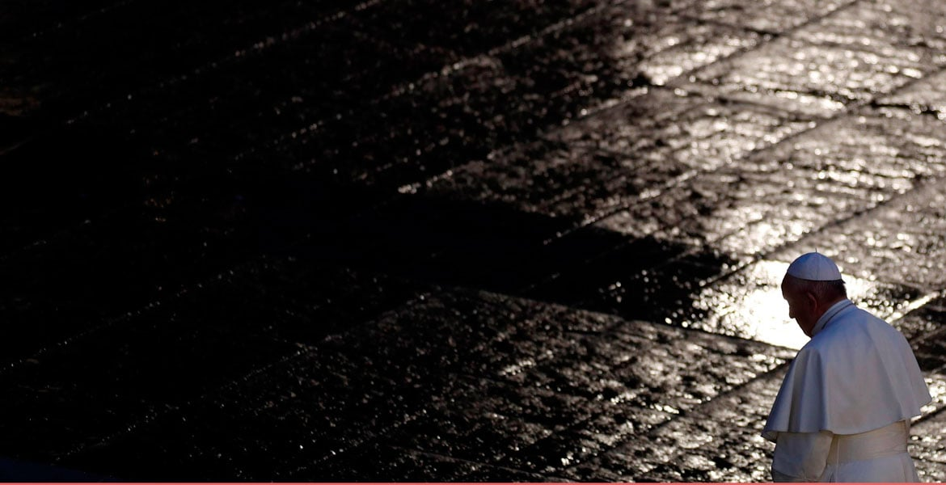
El papa Francisco, en el urbi et orbi de la pandemia del Covid. Foto: Vatican Media
Y es ahí donde esos posibles ‘milagros’ todavía no reconocidos ni estudiados sí pueden remar a favor, además de los testimonios que ya hoy hablan de la santidad del Pontífice argentino.
Entre los favores que se atribuyen a la intercesión de Francisco podrían encontrarse, no solo recuperaciones de una enfermedad, sino ayuda para solucionar problemas personas, consuelo espiritual, una conversión a la fe… Serían clave en la primera fase del proceso para ser considerado siervo de Dios y venerable, en tanto que muestran que hay una devoción popular hacia él.

https://www.vidanuevadigital.com/2026/04/21/ano-sin-francisco-hay-milagros-canonizacion/

